Приложение 27
к Схеме размещения нестационарных торговых объектов
на территории Краснокамского муниципального района
Майское сельское поселение
поселок Майский

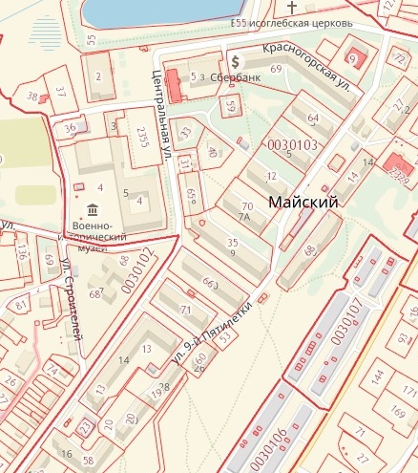
3.31.
3.28.
3.29.
3.11.
3.10.
3.9.
3.8.
3.7.
3.6.
3.5.
3.2.
3.4.
3.3.
3.20.
3.1.
3.19.
5.27.
5.26.
5.25.
5.24.
3.27.
3.23.

